|  |  |
| --- | --- |
| Gerb-BMSTU_01 | **Министерство науки и высшего образования Российской Федерации**  **Федеральное государственное бюджетное образовательное учреждение**  **высшего образования**  **«Московский государственный технический университет**  **имени Н.Э. Баумана**  **(национальный исследовательский университет)»**  **(МГТУ им. Н.Э. Баумана)** |

ФАКУЛЬТЕТ «Информатика и системы управления» (ИУ)

КАФЕДРА «Информационная безопасность» (ИУ8)

**Отчёт по лабораторной работе № 2**

по дисциплине «Аппаратные средства вычислительной техники»

**Тема: «Автомобильная индикация»**

Вариант 3.

Преподаватель**:**   
Рафиков А.Г.

Студент**:** Веденеев А.А.

Группа**:** ИУ8-72

**Цель работы:**

Изучение основ реализации таймера и освоение работы с прерываниями на микроконтроллере серии 8051 в рабочей среде Proteus.

**Задание:**

Реализовать схему автомобильной световой индикации по следующим требованиям:

* Имеется 6 ламп (выходные сигналы) – левая и правая лампы, указатели на панели, и задние.
* Имеется 5 входных сигналов – педаль тормоза, аварийный сигнал, сигнал парковки, переключатель правого и левого поворота.
* Нажатие тормозной педали включает немигающий задний свет (BREAK -> L\_REAR and R\_REAR).
* Нажатие аварийного переключателя включает мигание всех шести ламп.
* Нажатие переключателя парковки включает приглушенные задние лампы.
* Замыкание контакта поворота включает мигание левых/правых ламп (L\_DASH/R\_DASH).

Вариант 3:

* Отобразить на дисплее перегоревшие лампы.
* Скважность при парковке 30%.

## ПРАКТИЧЕСКАЯ ЧАСТЬ

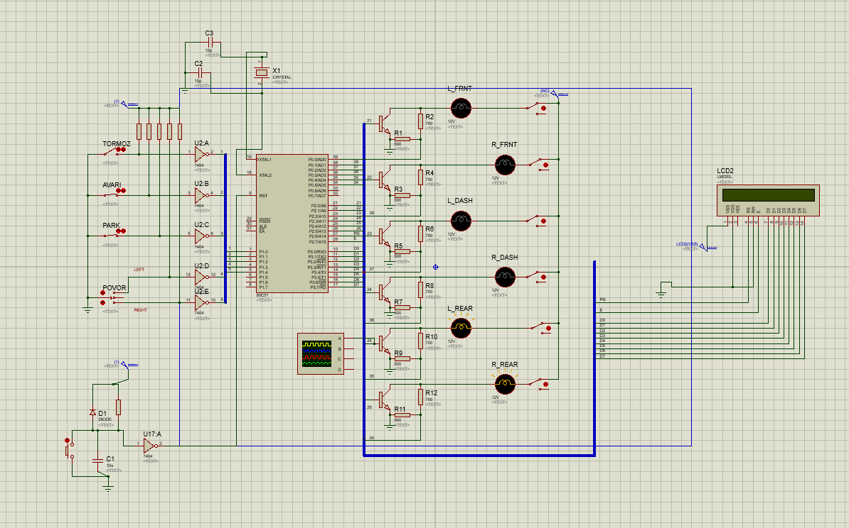

Рисунок 1 - Схема в Proteus

**Код микроконтроллера:**

$NOMOD51

$INCLUDE (8051.MCU)

; INPUTS

BRAKE BIT P1.0

EMERG BIT P1.1

PARK BIT P1.2

L\_TURN BIT P1.3

R\_TURN BIT P1.4

; OUTPUTS

L\_FRNT BIT P2.0

R\_FRNT BIT P2.1

L\_DASH BIT P2.2

R\_DASH BIT P2.3 ; ПРАВЫЙ ИНДИКАТОР НА ПАНЕЛИ

L\_REAR BIT P2.4

R\_REAR BIT P2.5

; LCD

RS BIT P2.6

E BIT P2.7

DD DATA P3

F DATA 21h

; ИСПОЛЬЗУЮТСЯ ДЛЯ ПОЛУЧЕНИЯ ЧАСТОТ

SUB\_DIV DATA 20H ; ДЕЛИТЕЛЬ ЧАСТОТЫ ПРЕРЫВАНИЙ

HI\_FREQ BIT SUB\_DIV.0 ; БИТ ГЕНЕРАТОРА ВЫСОКОЙ ЧАСТОТЫ - ДЛЯ СТОЯНКИ

;ME\_FREQ BIT SUB\_DIV.5

LO\_FREQ BIT SUB\_DIV.7 ; БИТ ГЕНЕРАТОРА НИЗКОЙ ЧАСТОТЫ - ДЛЯ МИГАНИЯ

;===============================================================

; RESET

;===============================================================

ORG 0000H

ACALL INIT

JMP MAIN

;===============================================================

; ОБРАБОТЧИК ПРЕРЫВАНИЯ ТАЙМЕРА\_0

;===============================================================

ORG 000BH ; ПО ЭТОМУ АДРЕСУ РАСПОЛАГАЕТСЯ ПОДПРОГРАММА ОБР-КИ ПРЕ-ИЯ

ACALL TMR0\_PROCCESING

RETI

; ОСНОВНАЯ ПРОГРАММА

ORG 150H

MAIN:

SJMP $ ;jump to currentline

; ПОДПРОГРАММЫ

ORG 200H

INIT:

;- регистр режимов - TMOD - от английского "Timer MODe";

;- регистр управления/статуса - TCON - от "Timer CONtrol"

MOV TMOD, #00000001B; ТАЙМЕР(C/T0 = 0) В 1 РЕЖИМ M1.0=0 M0.0=1

MOV TL0, #0 ; ИНИЦИАЛИЗАЦИЯ РЕГИСТРОВ ТАЙМЕРА

MOV TH0, #-16 ; ИНИЦИАЛИЗАЦИЯ РЕГИСТРОВ ТАЙМЕРА

MOV SUB\_DIV, #244 ; ДЕЛЕНИЕ ЧАСТОТЫ ПРЕРЫВАНИЯ НА 244

MOV R5, #61

SETB ET0 ; РАЗРЕШИТЬ ПРЕРЫВАНИЕ ОТ ТАЙМЕРА 0

SETB EA ; РАЗРЕШИТЬ ОБЩЕЕ ПРЕРЫВАНИЕ

SETB TR0 ; СТАРТ ТАЙМЕРА

CLR RS

CLR E

CLR F0

MOV R7, #14

MOV F, #255

MOV R6, #24

RET

TMR0\_PROCCESING:

MOV TL0, #0

MOV TH0, #-16 ; ВНОВЬ ЗАПИСАТЬ ЧИСЛО, ЧТОБЫ ОН МОГ СНОВА СЧИТАТЬ

DJNZ SUB\_DIV, T0\_SERV ; уменьшение SUB\_DIV на 1

MOV SUB\_DIV, #244 ; если стал 0, то снова записать 244

; это как раз и нужно для генерации сигнала высокой частоты SUB\_DIV.0

T0\_SERV:

CLR E

MOV A, R7

JNZ INIT\_LCD1

DJNZ R5, NEXT

MOV R5, #61

CHECK00:

CLR L\_FRNT

CLR R\_FRNT

CLR L\_DASH

CLR R\_DASH

CLR L\_REAR

CLR R\_REAR

MOV F, P0

NEXT:

DJNZ R6, CHECK

MOV R6, #24

CHECK:

MOV A, R6

ANL A, #00010000B

JNZ CHECK\_456

CHECK\_123:

MOV A, R6

ANL A, #00001000B

JNZ CHECK\_23

CHECK\_1:

MOV A, R6

ANL A, #00000010B

JNZ SET\_ADDR1

JB F.0, PRINT\_PLUS

JMP PRINT\_MINUS

SET\_ADDR1:

MOV A, #10000000B

JMP SET\_ADDR

CHECK\_23:

MOV A, R6

ANL A, #00000100B

JNZ CHECK\_3

CHECK\_2:

MOV A, R6

ANL A, #00000010B

JNZ SET\_ADDR2

JB F.1, PRINT\_PLUS

JMP PRINT\_MINUS

SET\_ADDR2:

MOV A, #10000010B

JMP SET\_ADDR

INIT\_LCD1:

LJMP INIT\_LCD

CHECK\_3:

MOV A, R6

ANL A, #00000010B

JNZ SET\_ADDR3

JB F.2, PRINT\_PLUS

JMP PRINT\_MINUS

SET\_ADDR3:

MOV A, #10000100B

JMP SET\_ADDR

CHECK\_456:

MOV A, R6

ANL A, #00001000B

JNZ CHECK\_6

CHECK\_45:

MOV A, R6

ANL A, #00000100B

JNZ CHECK\_5

CHECK\_4:

MOV A, R6

ANL A, #00000010B

JNZ SET\_ADDR4

JB F.3, PRINT\_PLUS

JMP PRINT\_MINUS

SET\_ADDR4:

MOV A, #10000110B

JMP SET\_ADDR

CHECK\_5:

MOV A, R6

ANL A, #00000010B

JNZ SET\_ADDR5

JB F.4, PRINT\_PLUS

JMP PRINT\_MINUS

SET\_ADDR5:

MOV A, #10001000B

JMP SET\_ADDR

CHECK\_6:

MOV A, R6

ANL A, #00000010B

JNZ SET\_ADDR6

JB F.5, PRINT\_PLUS

JMP PRINT\_MINUS

SET\_ADDR6:

MOV A, #10001010B

JMP SET\_ADDR

PRINT\_PLUS:

SETB RS

MOV DD, #00101011B

MOV A, R6

ANL A, #00000001B

JNZ SAVE

JMP DEC1

PRINT\_MINUS:

SETB RS

MOV DD, #00101101B

MOV A, R6

ANL A, #00000001B

JNZ SAVE

JMP DEC1

SET\_ADDR:

CLR RS

MOV DD, A

MOV A, R6

ANL A, #00000001B

JNZ SAVE

JMP DEC1

SAVE:

SETB E

DEC1:

DEC R6

; включение парковых огней при парковке

PARK\_SCRIPT:

JNB PARK, ORDINARY\_MODE

CLR L\_DASH

CLR R\_DASH

CLR L\_FRNT

CLR R\_FRNT

; скважность 10

MOV C, SUB\_DIV.0

ANL C, SUB\_DIV.1

ANL C, SUB\_DIV.2

ANL C, SUB\_DIV.3

ORL C, SUB\_DIV.4

ANL C, SUB\_DIV.1

ANL C, SUB\_DIV.2

ANL C, SUB\_DIV.3

MOV L\_REAR, C ; на заднюю лампочку

MOV R\_REAR, C ; на заднюю лампочку

JMP STOP\_SCRIPT

ORDINARY\_MODE:

; выдать левый поворот, если он нажат

MOV C, L\_TURN

ORL C, EMERG

ANL C, LO\_FREQ

MOV L\_DASH, C ; на панель

MOV L\_FRNT, C ; на переднюю лампочку

MOV L\_REAR, C ; на заднюю лампочку

; выдать правый поворот, если он нажат

MOV C, R\_TURN

ORL C, EMERG

ANL C, LO\_FREQ

MOV R\_DASH, C ; на панель

MOV R\_FRNT, C ; на переднюю лампочку

MOV R\_REAR, C ; на заднюю лампочку

; выдать стоп, если он нажат

STOP\_SCRIPT:

MOV C, BRAKE

JNC BRAKE\_PRESSED

SETB L\_REAR

SETB R\_REAR

BRAKE\_PRESSED:

RET

INIT\_LCD: ;настройка экрана вывод плюсов

MOV A, R7

XRL A, #00001110B

JZ S0

MOV A, R7

XRL A, #00001101B

JZ S1

MOV A, R7

ANL A, #00000001B

JZ SPACE

MOV A, R7

XRL A, #00001011B

JZ S3

MOV A, R7

XRL A, #00001001B

JZ S5

MOV A, R7

XRL A, #00000111B

JZ S7

MOV A, R7

XRL A, #00000101B

JZ S9

MOV A, R7

XRL A, #00000011B

JZ S11

MOV A, R7

XRL A, #00000001B

JZ S13

BYE:

RET

SPACE:

SETB RS

MOV A, #00100000B

MOV DD, A

JNB HI\_FREQ, BYE

JMP LCD\_CMD

S0:

MOV A, #00111100B

MOV DD, A

JNB HI\_FREQ, BYE

JMP LCD\_CMD

S1:

MOV A, #00001100B

MOV DD, A

JNB HI\_FREQ, BYE

JMP LCD\_CMD

S3:

MOV A, #00110001B

MOV DD, A

JNB HI\_FREQ, BYE

JMP LCD\_CMD

S5:

MOV A, #00110010B

MOV DD, A

JNB HI\_FREQ, BYE

JMP LCD\_CMD

S7:

MOV A, #00110011B

MOV DD, A

JNB HI\_FREQ, BYE

JMP LCD\_CMD

S9:

MOV A, #00110100B

MOV DD, A

JNB HI\_FREQ, BYE

JMP LCD\_CMD

S11:

MOV A, #00110101B

MOV DD, A

JNB HI\_FREQ, BYE

JMP LCD\_CMD

S13:

MOV A, #00110110B

MOV DD, A

JNB HI\_FREQ, BYE

JMP LCD\_CMD

LCD\_CMD:

SETB E

DEC R7

RET

;===============================================================

END

**Вывод**

В ходе выполнения данной лабораторной работы продолжилось изучение микроконтроллера модели 8051, а также была разработана схема управления автомобильной индикации, а также контроля работы внешних и внутренних ламп автомобиля.

Во время работы были изучены способ использования таймера и прерываний для данного микроконтроллера.